Комитет по телекоммуникациям и средствам массовой информации города Москвы

Аналитический отчёт

по результатам социологического исследования

«Отношение населения столицы к социально незащищенным семьям - многодетным, неполным и семьям с детьми с ограниченными возможностями, а также детям-сиротам и детям, оставшимся без попечения родителей, выявлению оценки москвичей результативности деятельности исполнительной власти по стабилизации ситуации в сфере детского и семейного благополучия»

Исполнитель:

Индивидуальный предприниматель

А.И. Гнетнев

Государственный контракт

№ 158 от «05» июля 2010 года

Москва-2010

СОДЕРЖАНИЕ

Введение

Раздел 1. Социальный контекст проблемы социального сиротства в г. Москве (степень включенности респондентов в тему)

Раздел 2. Степень социальной защищенности различных категорий семей и способы решения их проблем

Раздел 3. Восприятие москвичами проблемы детей-сирот и детей, оставшихся без попечения родителей

Раздел 4. Информированность москвичей о мерах Правительства Москвы, направленных на поддержку семьи и ребенка

Раздел 5. Личный опыт обращения москвичей в специализированные органы и учреждения г. Москвы

Выводы

Рекомендации

Приложение № 1. Анкета массового опроса

Введение

*Цель исследования:*

получение информационной базы и аналитических материалов, выявляющих отношение населения столицы к социально незащищенным семьям - многодетным, неполным и семьям с детьми с ограниченными возможностями; детям-сиротам и детям, оставшимся без попечения родителей, а также предложения москвичей по стабилизации ситуации в сфере детского и семейного благополучия.

*Задачи исследования*

1. Определить отношение москвичей к проблемам социального сиротства, степени их включенности в проблему, а также уровень информированности населения о мерах Правительства Москвы, предпринимаемых в данной области.

2. Описать отношение населения к вопросу социального сиротства и социально незащищенным семьям.

3. Выявить уровень известности программ и мер Правительства Москвы, направленных на регулирование отношений в области семейной политики.

4. Оценить потенциал развития деятельности Правительства Москвы в области семейной политики (в первую очередь, методами информационной работы).

5. Выявить специфику социального поведения москвичей в плане готовности к участию в реализации мер, направленных на преодоление социального сиротства.

6. Обозначить основные формы и методы информирования населения г. Москвы о работе органов власти и управления, направленной на решение разноплановых проблем семьи и ребенка

7. Выявить представления москвичей об оптимальном соотношении участия различных субъектов социального пространства в процессе поддержки социально незащищенных семей.

*Объект исследования*

В исследовании принимали участие респонденты в возрасте от 18 до 55 лет по схеме стратифицированной выборки с организацией ступеней по территориальному принципу. На последней ступени отбора применяется квотная выборка (квотирование по половозрастной структуре взрослого населения).

*Методы исследования*

Сбор информации проводился методом массового опроса населения столицы по формализованной анкете путем личного интервью. Общий объём заявленной выборки – 600 человек. Общий объем реальной выборки – 600 человека. Выборка содержит квотирование по административным округам столицы, полу и возрасту респондентов. С целью более полной репрезентации групп населения, включенных и не включенных в проблему исследования, часть респондентов была опрошена на территории ЦСПСиД («Коптево», «Западное Дегунино», «Гольяново», «Тропарево-Никулино»). Отбор таких респондентов проводился в соответствии с заданными квотами и их общее количество в выборке не превышает 40%.

*Сроки исследования*

Исследование проводилось в июле 2010 года.

Общая структура выборки массового опроса

|  |  |  |
| --- | --- | --- |
| Округ | Доля населения г. Москвы | Количество респондентов |
| ЦАО | 0,065423982 | 68 |
| ЮЗАО | 0,112663092 | 61 |
| ЗелАО | 0,019584782 | 64 |
| ЮАО | 0,156235457 | 81 |
| СЗАО | 0,074248032 | 41 |
| СВАО | 0,118349259 | 45 |
| ЗАО | 0,101472852 | 72 |
| ЮВАО | 0,105096396 | 64 |
| ВАО | 0,137418128 | 92 |
| САО | 0,10950802 | 12 |
| ИТОГО: | 1 | 600 |

На основании проведенной диагностики ситуации исследовательским коллективом определены основные направления коррекции информационной политики, направленной на укрепление имиджа правоохранительной системы г. Москвы, которые изложены в разделах «Выводы» и «Рекомендации».

Раздел 1. Социальный контекст проблемы социального сиротства в г. Москве (степень включенности респондентов в тему)

*Диаграмма № 1*

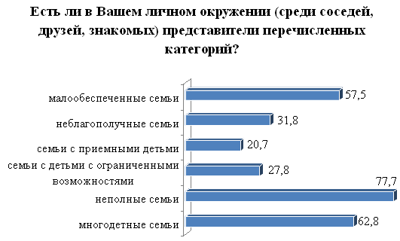

Наиболее распространенной категорией социально незащищённых семей, согласно результатам проведённого исследования, являются неполные семьи. 77,7% респондентов имеют в своем личном окружении представителей данной категории. Также б*о*льшая часть москвичей знает о многодетных семьях (62,8%). Чуть более половины респондентов (57,5%) имеют в своём личном окружении малообеспеченные семьи. Семьи из группы риска, то есть неблагополучные семьи, в своём личном окружении (среди соседей, друзей, знакомых) имеет почти каждый третий респондент (31,8%).

Меньше всего респондентам известно о семьях с приёмными детьми (20,7%) и семьях с детьми с ограниченными возможностями (27,8%).

*Диаграмма № 2*

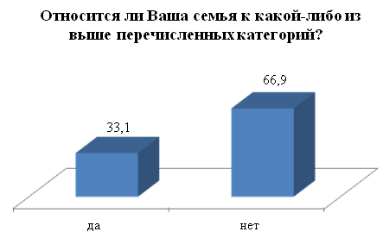

Почти треть москвичей, принимавших участие в исследовании, могут отнести свою семью к перечисленным выше категориям. Данный высокий результат свидетельствует о высокой значимости мер Правительства Москвы, реализуемых в области социального сиротства, так как они затрагивают значительную часть общества. Стоит также учитывать, что московские семьи могут одновременно относиться сразу к нескольким категориям. Это обстоятельство дополнительно усиливает актуальность реализуемых мероприятий.

*Диаграмма № 3*

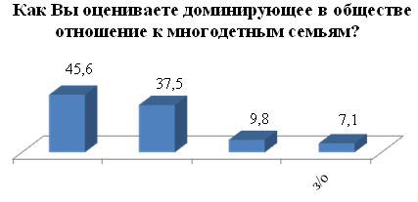

Почти половина респондентов (45,6%) уверена в том, что в обществе доминирует положительное отношение к многодетным семьям, что в целом должно являться основанием для реализации эффективной политики поддержки данной категории семей. 37,5% респондентов считают, что в обществе доминирует нейтральное отношение к многодетным семьям и только 9,8% опрошенных считает, что данное отношение является отрицательным.

*Диаграмма № 4*

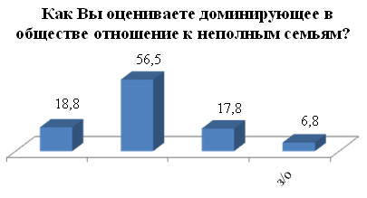

Большинство (56,5%) из тех, кто ответил на вопросы анкеты, считает, что к неполным семьям в обществе преобладает нейтральное отношение. Возможно, данное обстоятельство связано с тем, что неполных семей в личном окружении москвича больше, чем других семей перечисленных категорий. Также подчеркнём, что примерно равные группы москвичей (около 18%), говорят о том, что к неполным семьям в обществе преобладает положительное либо отрицательное отношение.

*Диаграмма № 5*

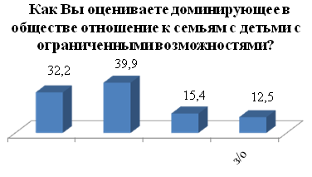

К семьям с детьми с ограниченными возможностями в целом наблюдается нейтральное (39,9%) либо положительное (32,2%) отношение в обществе. 15,4% респондентов считают, что преобладает отрицательное отношение к данной категории семей. Обращает на себя внимание тот факт, что 12,5% респондентов затруднились при ответе на поставленный вопрос, что значительно больше, по сравнению с результатами оценки предыдущих категорий семей. В целом подчеркнём, что ни один из вариантов ответа не получил решающего преимущества по сравнению с другими. Этот факт может свидетельствовать о том, что в обществе ещё не сформировалось доминирующее отношение к семьям с детьми с ограниченными возможностями.

*Диаграмма № 6*

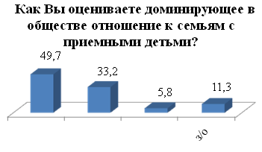

Почти половина респондентов считает, что в настоящее время в столице существует положительное отношение к семьям с приёмными детьми. Данное мнение оказалось гораздо популярнее, чем все остальные варианты ответа. 33,2% москвичей склоняются к тому, что в обществе к подобным семьям преобладает нейтральное отношение. Только 5,8% респондентов выбрали вариант ответа «отрицательное». Данные результаты свидетельствуют о том, что к семьям с приёмными детьми в целом преобладает положительное отношение.

*Диаграмма № 7*

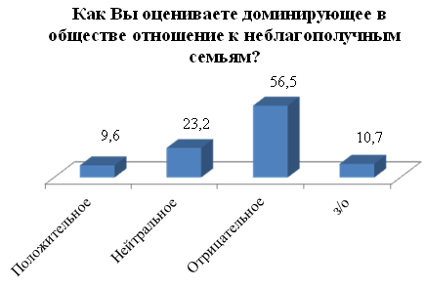

При ответе на вопрос об отношении к неблагополучным семьям респонденты проявили максимальное единомыслие, так как 56,5% москвичей считают, что в обществе господствует отрицательное отношение к этой категории семей и только 9,6% граждан полагает, что данное отношение можно оценить термином «положительное». Примерно такая же группа респондентов затруднилась при ответе на данный вопрос.

Стоит подчеркнуть, что в целом в обществе наиболее негативное отношение вызывают неблагополучные семьи и данное мнение подтверждают полученные результаты опроса. Ни одна группа социально незащищённых семей, рассматриваемых в данном исследовании, не вызывает в обществе подобного отрицательного отношения.

*Диаграмма № 8*

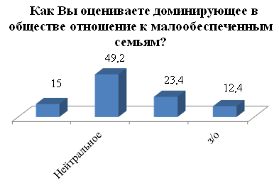

Согласно результатам исследования, в обществе преобладает нейтральное отношение к малообеспеченным семьям. Почти половина опрошенных (49,2%) выбрала данный вариант ответа. Высок также процент тех, кто считает, что к малообеспеченным семьям существует отрицательное отношение, хотя данная группа значительно меньше по сравнению с вопросом по поводу неблагополучных семей. При этом также не высок процент тех, кто считает, что в обществе преобладает положительное отношение к данной группе семей.

В целом необходимо подчеркнуть, что ни один критерий при оценке положения социально незащищенных семей не получил подавляющей поддержки среди респондентов. Наличие этого факта говорит о существовании разных оценок и мнений горожан при рассмотрении темы социального сиротства.

Раздел 2. Степень социальной защищенности различных категорий семей и способы решения их проблем

*Диаграмма № 9*

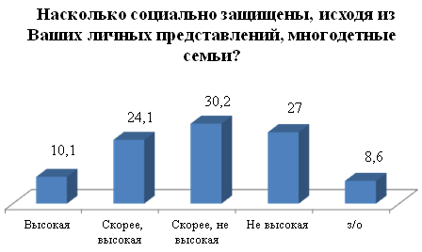

Мнения респондентов при ответе на поставленный вопрос разделились примерно поровну между вариантами «скорее, высокая» - 24,1%; «скорее, не высокая» - 30,2; «не высокая» - 27%. Только каждый десятый респондент считает, что многодетные семьи имеют высокую степень социальной защищённости.

*Диаграмма № 10*

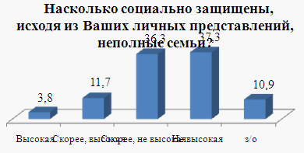

Большая часть москвичей, принявших участие в опросе, считает, что неполные семьи имеют слабую социальную защищённость. Варианты ответа «скорее, не высокая» и «не высокая» в сумме выбрали 73,6% респондентов. При этом крайне мал процент тех, кто считает, что неполные семьи имеют высокую степень социальной защищённости (3,8%). Затруднившихся с ответом на поставленный вопрос в итоге оказалось 10,9%, что является достаточно высоким показателем.

*Диаграмма № 11*

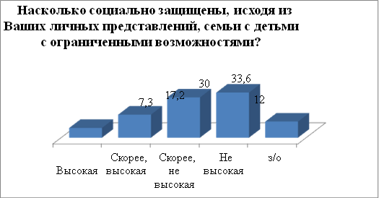

Как и в предыдущем вопросе, общественное мнение склоняется к той точке зрения, что семьи с детьми с ограниченными возможностями имеют не высокий уровень социальной защищённости. В сумме 63,6% выбрали варианты ответа («скорее, не высокая», «не высокая»), что свидетельствует о необходимости усиления поддержки семей данной группы и увеличении информационного освещения данной темы со стороны органов власти и управления.

*Диаграмма № 12*

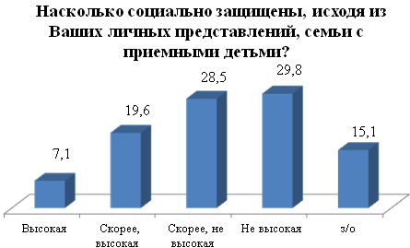

При оценке социальной защищённости семей с приёмными детьми выявился несколько меньший процент (по сравнению с предыдущими вопросами) респондентов, считающих его уровень не высоким. Суммарный показатель ответов («скорее, не высокая», «не высокая») в данном случае составляет 58,3%. Обращает на себя внимание тот факт, что 19,6% респондентов представляется, что, скорее, этот уровень является высоким. На наш взгляд, это связано с тем, что возможность усыновить ребенка воспринимается как привилегия обеспеченных семей, у которых есть возможность найти дополнительные деньги на его содержание.

*Диаграмма № 13*

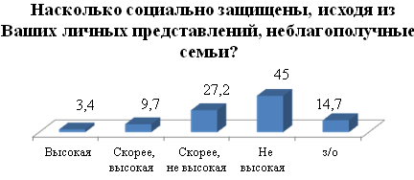

Очень большая группа респондентов полагает, что неблагополучные семьи в столице социально не защищены. 45% выбрали вариант ответа «не высокая» степень защищённости. 27,2% респондентов говорят о том, что степень защищённости «скорее, не высокая». Только около 13% от всей выборочной совокупности выбрали ответы о «высокой» либо «скорее, высокой» степени защищённости.

*Диаграмма № 14*

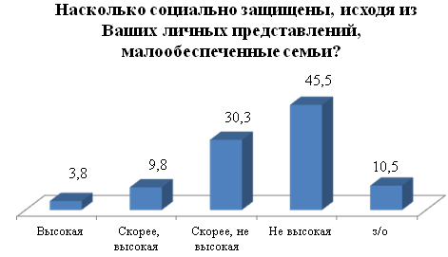

Исходя из своих личных представлений, 45,5% респондентов полагает, что уровень социальной защищённости малообеспеченных семей не высокий. Подчеркнём, что это самый ярко выраженный показатель данного варианта ответа. Ещё 30,3% сомневаются, но, скорее, склоняются к такому же варианту ответа. В сумме 75,8% респондентов считают, что малообеспеченные семьи в столице имеют не высокую защищённость, что говорит о необходимости усиления содействия данной группе семей.

*Диаграмма № 15*

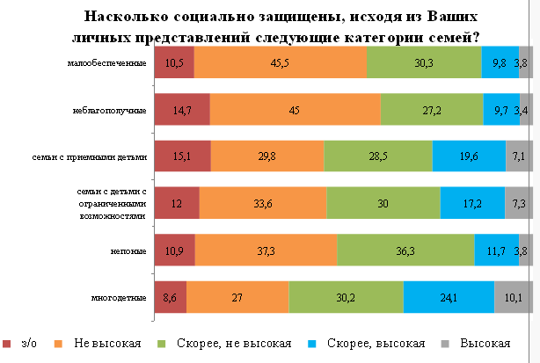

Предыдущие результаты в обобщенном виде можно увидеть на представленной диаграмме № 15, в которой сведены мнения респондентов о социальной защищённости рассматриваемых категорий семей.

*Диаграмма № 16*

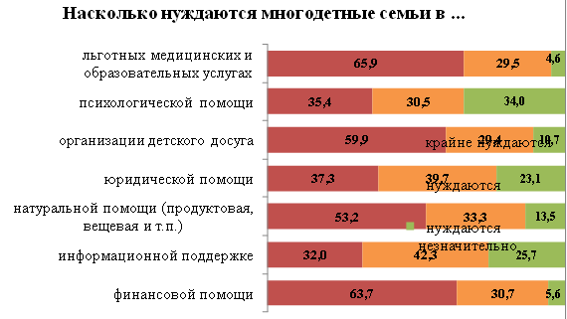

На представленной диаграмме отчётливо видно, что с точки зрения большинства респондентов многодетные семьи достаточно сильно нуждаются во всех перечисленных видах помощи и поддержки. Например, более 60% полагают, что данной группе остро необходима финансовая помощь, а также льготные медицинские и образовательные услуги. Ещё около 30% отмечают высокий уровень необходимости оказания всех перечисленных видов помощи данным семьям. Также высокую актуальность, по мнению респондентов, имеет оказание натуральной помощи (вещами, продуктами) многодетным семьям.

В то же время чуть меньшая потребность имеется в психологической помощи. 26,3% респондентов считают, что многодетные семьи в данной поддержке нуждаются незначительно. Также чуть менее актуальной, хотя также востребованной, представляется информационная поддержка.

сирота семья неблагополучный

*Диаграмма № 17*

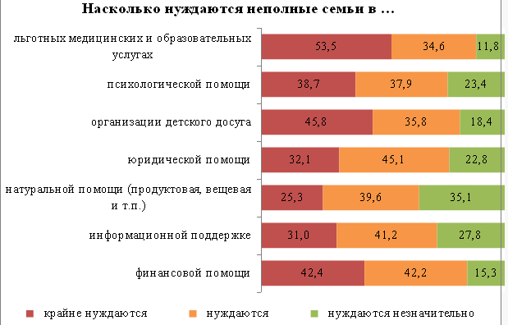

Москвичи преимущественно считают, что неполные семьи значительно менее нуждаются в перечисленных видах помощи нежели, к примеру, многодетные семьи. Несмотря на это, в целом для данной категории также необходима поддержка. Наиболее востребованными видами помощи неполным семьям респонденты считают предоставление льготных медицинских и образовательных услуг («крайне нуждаются» - 47,6%), а также финансовую помощь («крайне нуждаются» - 37,6%).

Менее актуальной помощью неполным семьям респондентам видится информационная поддержка, а также натуральная помощь (около 20% ответивших выбрали вариант «крайне нуждаются»).

Стоит подчеркнуть, что 16,3% респондентов затруднились оценить актуальность информационной поддержки, что свидетельствует о недостаточном понимании москвичами актуальности данного вида помощи в современных условиях.

*Диаграмма № 18*

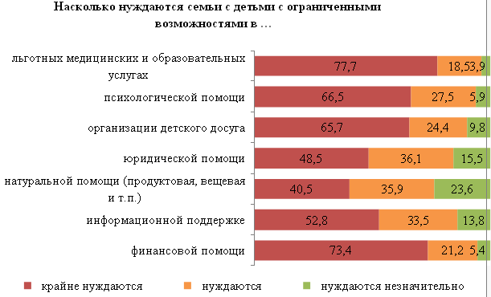

Семьи с детьми с ограниченными возможностями, по мнению респондентов, в наибольшей степени нуждаются в финансовой помощи (73,4%) и льготных медицинских и образовательных услугах (77,7%), а наименее всего – в юридической помощи (48,5%) и натуральной помощи (40,5%).

*Диаграмма № 19*

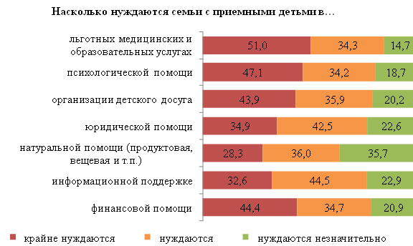

Семьи с приёмными детьми в б*о*льшей степени нуждаются льготных медицинских и образовательных услугах. 44,5% респондентов считают, что они крайне нуждаются в подобной помощи. Также респонденты полагают, что для данной категории семей крайне актуальна психологическая помощь («крайне нуждаются» - 39,7%), а также организация детского досуга («крайне нуждаются» - 37,5%). Обращает на себя внимание тот факт, что до этого данные виды помощи не являлись наиболее актуальными с точки зрения принимавших участие в опросе.

Наименее актуальным направлением работы респондентам представляется оказание натуральной (вещевой, продуктовой и т.д.) помощи семьям с приёмными детьми. 27,4% респондентов заявили о том, что в данной помощи эти семьи нуждаются незначительно. 17,7% заявили, что семьи с приёмными детьми не нуждаются в данной помощи вовсе.

Стоит подчеркнуть, что существуют заметные различия во мнениях респондентов относительно актуальности различных видов помощи для разных категорий социально уязвимых семей.

*Диаграмма № 20*

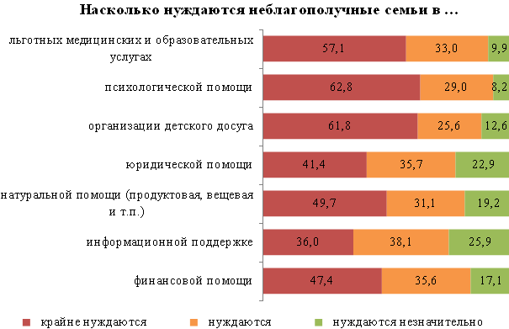

Неблагополучные семьи, по мнению москвичей, более всего нуждаются в психологической помощи. Именно на этом аспекте стоит сконцентрировать особое внимание при формировании концепции поддержки неблагополучных семей. 54,6% респондентов считают, что данные семьи крайне нуждаются в подобной помощи. Также актуальными видами помощи неблагополучным семьям называются организация детского досуга («крайне актуальна» - 51,7%), льготные медицинские и образовательные услуги («крайне актуальна» - 47,4%), натуральная помощь («крайне актуальна» - 40,5%).

Низко респонденты оценивают потенциал информационной поддержки неблагополучных семей. Также не высоко оценивается актуальность юридической помощи («крайне актуальна» - 30,9%, «не нуждаются» - 12%).

Разделились мнения и по поводу актуальности финансовой помощи неблагополучным семьям, так как немалая часть респондентов высказывает свои сомнения по этому поводу.

*Диаграмма № 21*

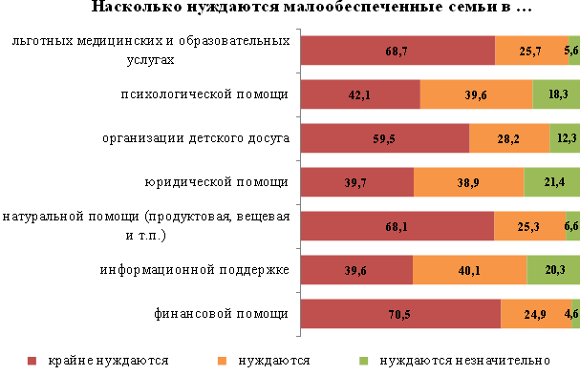

При оценке актуальности видов помощи малообеспеченным семьям выделяются такие виды помощи, которые наиболее актуальны для данных семей с точки зрения москвичей. В данную группу входят льготные медицинские и образовательные услуги («крайне актуальна» - 63,9%), натуральная помощь («крайне актуальна» - 64,9%), финансовая помощь («крайне актуальна» -66,6%), организация детского досуга (52,5%).

Стоит подчеркнуть, что с точки зрения респондентов, для малообеспеченных семей важна практически любая помощь и поддержка. В этом плане данная группа является более социально незащищённой и нуждающейся, чем семьи других рассматриваемых групп.

*Диаграмма № 22*

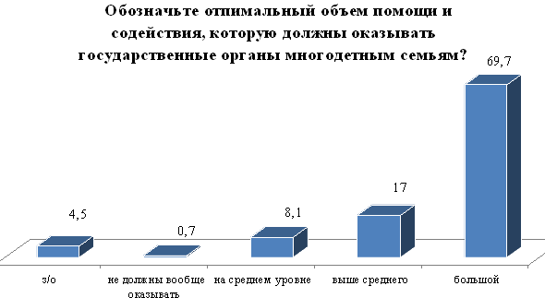

Государственные органы власти должны оказывать большой объём помощи многодетным семьям. Так считает 69,7% респондентов. Ещё 17% опрошенных выбрали вариант ответа «выше среднего». Говорящим сам за себя является тот факт, что мнение о том, что государство не должно вообще оказывать помощь и содействие многодетным семьям разделяет лишь 0,7% москвичей, принявших участие в мониторинге. Затруднилось с ответом не большое число респондентов – 4,5%.

*Диаграмма № 23*

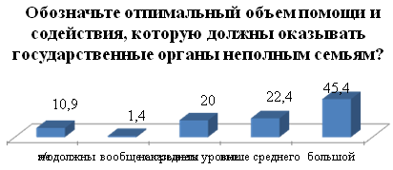

При оценке актуальности поддержки неполных семей респонденты менее категоричны, как это было при оценке значимости поддержки многодетных семей. В данном случае на необходимость большого объёма помощи со стороны государства указывает 45,4% участников исследования. 20% респондентов считает, что эта помощь должна оказываться на среднем уровне. Затруднилось с ответом на этот раз в двое большее число граждан – 10,9%.

*Диаграмма № 24*

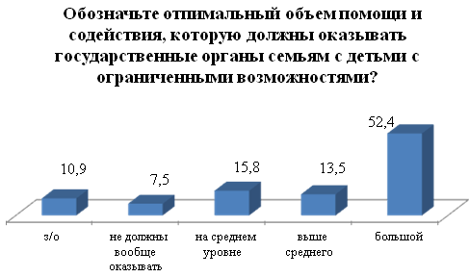

Более половины респондентов считает, что государственные институты должны оказывать большой объём помощи семьям с детьми с ограниченными возможностями. Следует отметить, что заметной является группа респондентов, которые считают, что семьям данной группы государство вообще не должно оказывать никакого содействия и поддержки. Данной точки зрения придерживается 7,5% респондентов. В целом, жители столицы более скептически настроены в вопросе актуальности помощи семьям с детьми с ограниченными возможностями, чем многодетным семьям. Это обстоятельство недвусмысленно указывает на отношение к проблеме инвалидов, сложившееся в обществе на данный момент

*Диаграмма № 25*

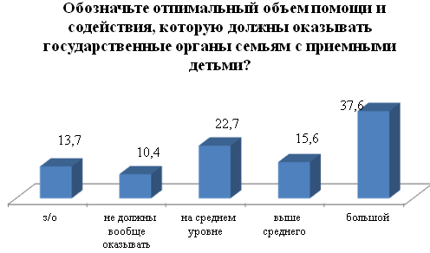

По поводу оказания помощи семьям с приёмными детьми мнения респондентов разделились чуть более дифференцированно по сравнению с предыдущими группами семей. По-прежнему вариантом-лидером является ответ «большой объём помощи», однако его в данном случае выбрало лишь 37,6% респондентов. 22,7% считает, что эта помощь должна оказываться государственными органами семьям с приёмными детьми на среднем уровне. Затруднилась с ответом также достаточно значительная группа москвичей – 13,7%.

*Диаграмма № 26*

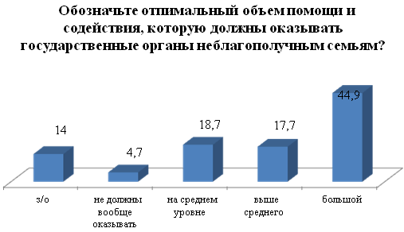

Неблагополучные семьи должны получать от государственных органов большой объём помощи. Такого мнения придерживается 44,9% респондентов. Позицию о том, что поддержка не должна оказываться вообще разделяет 4,7% москвичей, принимавших участие в исследовании.

*Диаграмма № 27*

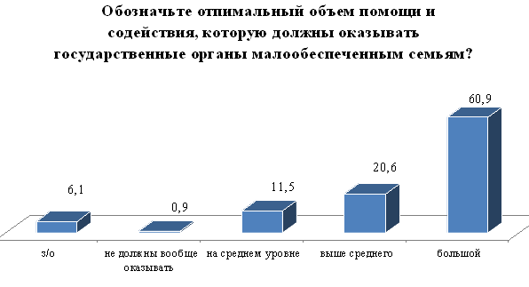

Подавляющее большинство населения считает, что органы государственной власти должны оказывать большой объём помощи малообеспеченным семьям. Так считает 60,9% респондентов. Ещё 20,6% москвичей придерживаются мнения, что объём помощи должен быть выше среднего. Менее одного процента респондентов говорят об отсутствии актуальности поддержки семей данной группы со стороны органов власти. В целом необходимо отметить, что к малообеспеченным семьям в обществе присутствует значительное сочувствие и понимание того, что данной группе необходима помощь и поддержка.

*Диаграмма № 28*

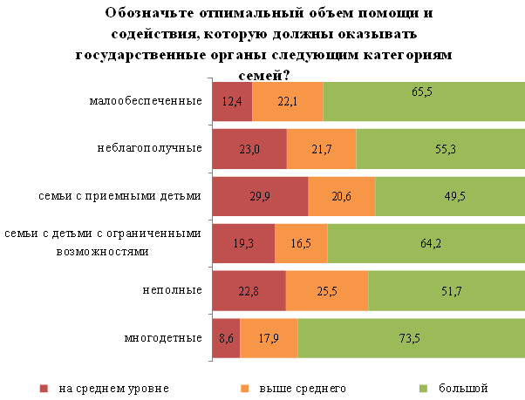

На диаграмме № 28 представлено общее распределение ответов на вопрос о необходимости поддержки различных категорий социально незащищенных семей со стороны государства, которая была более подробно проанализирована выше.

*Диаграмма № 29*

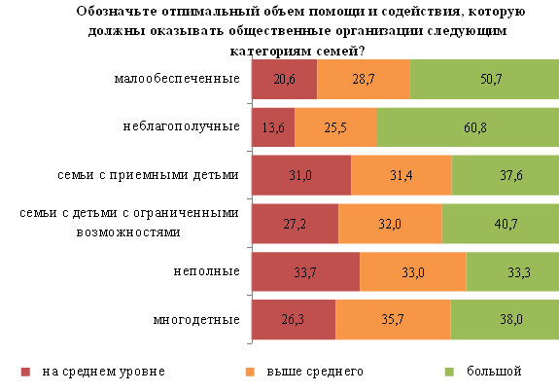

Общественные организации, с точки зрения респондентов, должны в целом оказывать значительный объём помощи социально уязвимым группам семей. В большей степени, по мнению опрошенных москвичей, в данной помощи нуждаются малообеспеченные («большой» - 43,9%) и неблагополучные семьи («большой» - 55,1%). Только около 2% респондентов считают, что общественные организации данным семьям не должны оказывать никакой помощи вообще. Полученные результаты свидетельствуют о том, что население в целом положительно относится к деятельности общественных организаций и не возражает против того, чтобы они оказывали помощь социально незащищённым семьям.

Чуть менее востребована помощь общественных организаций, по мнению москвичей, для неполных семей и семей с приёмными детьми. Около 9% населения считает, что данным семьям общественные организации не должны оказывать никакой помощи.

*Диаграмма № 30*

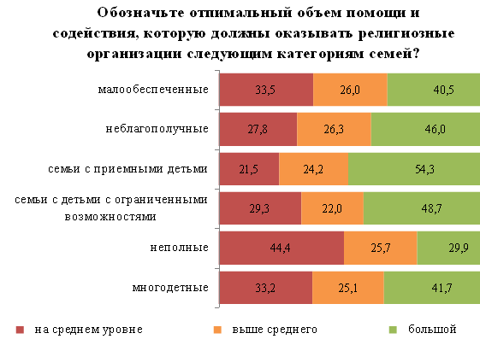

При оценке помощи социально незащищенным семьям со стороны религиозных организаций респонденты более сдержанны. 39,4% считают, что в помощи данных субъектов наиболее нуждаются семьи с приёмными детьми, а также семьи с детьми с ограниченными возможностями («большой объём помощи» - 34,2%). Менее нуждаются в поддержке религиозных организаций неполные семьи, так как только 17,7% считают, что они должны получать от них большой объём помощи, а 17,4% уверены, что религиозные организации не должны вообще оказывать помощь таким семьям.

Обращает на себя внимание тот факт, что при оценке потенциала и актуальности помощи религиозных организаций значительный процент (около 20%) тех, кто затруднился при ответе на поставленный вопрос. Возможно, данное обстоятельство связано с тем, что респонденты не могут ответить на вопрос, так как их ответ зависит от специфики конкретной религиозной организации и её конфессиональной принадлежности, а объединять всех в одну группу гражданам представляется некорректным.

*Диаграмма № 31*

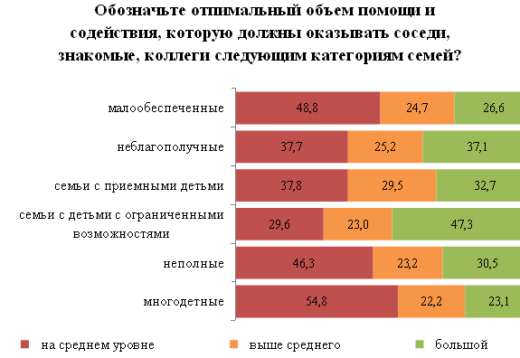

В целом соседи, знакомые, коллеги, по мнению респондентов, семьям перечисленных категорий должны оказывать помощь на среднем уровне. Данный ответ является наиболее популярным у жителей города. В среднем его значение составляет около 30%. По-прежнему, не малая группа участвовавших в мониторинге москвичей считает, что данная помощь должна оказываться в объёме выше среднего и в большом объёме. Особенно это касается семей с детьми с ограниченными возможностями. 37,9% опрошенных выбрали вариант ответа «большой объём помощи».

Наиболее скептически респонденты оценивают актуальность помощи соседей, знакомых, коллег многодетным и неполным семьям. По-прежнему при ответе на поставленный вопрос было выявлено значительное число затруднившихся с ответом (около 20%).

*Диаграмма № 32*

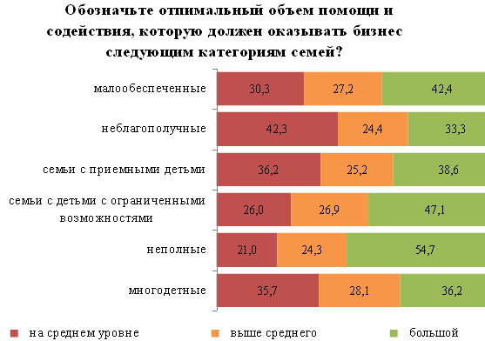

Жители столицы полагают, что бизнес должен оказывать большой объём помощи семьям перечисленных категорий. Наибольшая потребность в подобной помощи респондентам видится по отношению к неполным семьям (свыше 40% респондентов выбрали вариант ответа «большой объём помощи»). В то же время, применительно к неблагополучным семьям лишь 19,2% респондентов выбрали данный вариант ответа, что свидетельствует о нецелесообразности, с точки зрения участвовавших в опросе граждан, помогать данной группе московских семей материально.

16,2% респондентов полагают, что бизнес вообще не должен оказывать помощь неблагополучным семьям. 26,2% респондентов затруднились при оценке актуальности поддержки со стороны бизнеса неблагополучных семей, что является достаточно высоким показателем.

Раздел 3. Восприятие москвичами проблемы детей-сирот и детей, оставшихся без попечения родителей

*Диаграмма № 33*

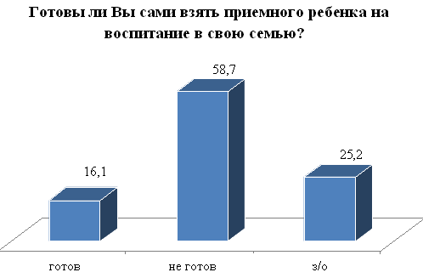

Диаграмма свидетельствует, что больше половины респондентов (58,7%) не готовы взять приёмного ребёнка в свою семью. Заявили о своей готовности сделать этот шаг только 16,1% участников опроса, что в целом является достаточно высоким показателем.

Обращает на себя внимание тот факт, что почти каждый четвёртый респондент затруднился при ответе на поставленный вопрос. Это свидетельствует о том, что группа лиц, потенциально готовых взять в свою семью приёмного ребёнка на воспитание, может увеличиться. Для многих респондентов данный вопрос является сугубо личным, поэтому они склонны уклоняться от ответа.

*Диаграмма № 34*

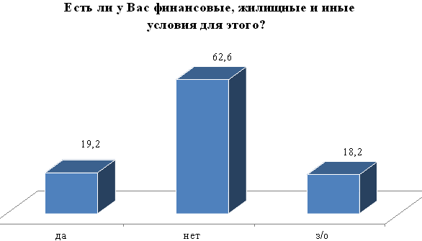

62,6% респондентов признаются в том, что не имеют условий для того, чтобы взять в свою семью на воспитание приёмного ребёнка.

19,2% москвичей, принявших участие в опросе, говорят о том, что имеют финансовые, жилищные и иные условия для этого. Данный показатель несколько больше, чем количество тех, кто готов взять на воспитание в свою семью приемного ребенка (16,1%). Это может свидетельствовать о наличии потенциала к расширению у группы жителей столицы, готовых к такому шагу.

Группа затруднившихся с ответом москвичей меньше, чем при ответе на вопрос о готовности взять в семью приёмного ребёнка.

Раздел 4. Информированность москвичей о мерах Правительства Москвы, направленных на поддержку семьи и ребенка

*Диаграмма № 35*

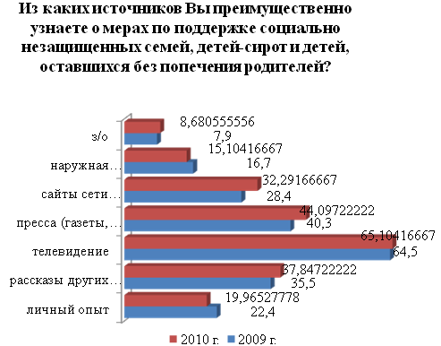

В диаграмме приведён сравнительный анализ результатов ответов респондентов на вопрос об источниках получения информации о мерах по поддержке социально незащищённых семей, детей-сирот и детей, оставшихся без попечения родителей в 2009 и 2010 годах. Стоит подчеркнуть, что результаты за год изменились не сильно. По-прежнему основным источником получения информации является телевидение (65% выбрали именно этот источник).

В 2010 г. несколько более популярным источником информации о мерах по поддержке социально незащищённых семей стала пресса (газеты, журналы) и рассказы других людей (по сравнению с 2009 г. данные показатели увеличились на 3,8 и 2,3% соответственно). Сайты сети Интернет также стали более популярным источником информации по рассматриваемой теме. Данный источник информации стал более востребованным на 3,9% и этот показатель является самым существенным изменением по сравнению с 2009 годом.

Чуть менее актуальным стали личный опыт (только 20% сталкивались с этой темой в 2010 г.), а также наружная информация.

*Диаграмма № 36*

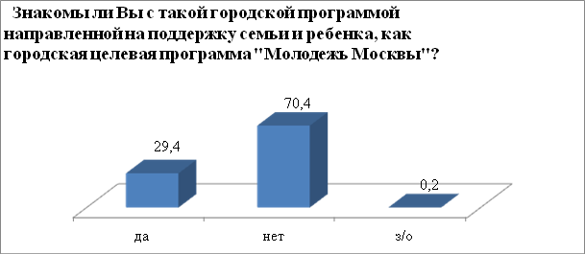

Почти каждый третий москвич (29,4%) знает о такой программе, как «Молодёжь Москвы». Данный результат следует признать хорошим, что свидетельствует о реальной востребованности реализуемой программы.

*Диаграмма № 37*

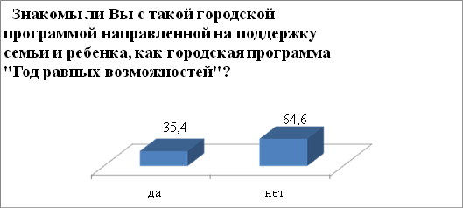

Городская программа «Год равных возможностей», направленная на поддержку инвалидов, является более известной по сравнению с программой «Молодёжь Москвы». О программе «Год равных возможностей» информированы 35,4% москвичей, принимавших участие в исследовании. Данный результат также следует признать хорошим, особенно учитывая тот факт, что программа ориентирована на определённый сегмент общества.

*Диаграмма № 38*



Городская программа «Молодой семье – доступное жильё» является наиболее известной среди всех остальных. Большинство респондентов (64,7%) знают о её существовании. Данное обстоятельство свидетельствует об эффективности мероприятий, реализуемых в рамках данной программы, даже не смотря на то, что она ориентирована на молодёжь. Следует подчеркнуть, что хорошая известность данной программы положительно влияет на имидж Правительства Москвы в целом.

*Диаграмма № 39*

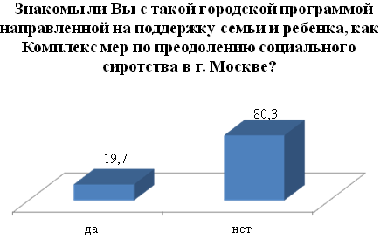

Городская программа, направленная на поддержку семьи и ребёнка, - Комплекс мер по преодолению социального сиротства в г. Москве известна 19,7% москвичей, принимавших участие в исследовании. 80,3% респондентов не знакомы с данной программой, что может свидетельствовать о необходимости её дополнительной информационной поддержки.

*Диаграмма № 40*

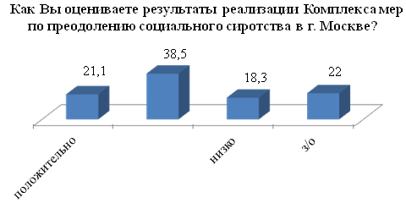

Среди тех, кто информирован о Комплексе мер по преодолению социального сиротства в г. Москве б*о*льшая часть респондентов (38,5%) удовлетворительно оценивает результаты его внедрения. Положительных оценок реализации программы в итоге оказалось 21,1%, что больше, чем тот результат, который набрал вариант ответа «низко» (18,3%).

Отметим, что значительная группа респондентов (22%) затруднилась при ответе на поставленный вопрос, что может свидетельствовать о неинформированности данных граждан о конкретных результатах реализации программы.

*Диаграмма № 41*

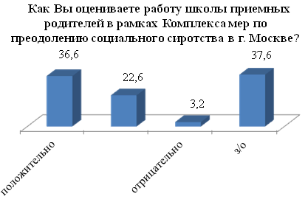

Наиболее популярным ответом при оценке результатов работы школы приёмных родителей в рамках Комплекса мер по преодолению социального сиротства является «затрудняюсь ответить» - 37,6%. Примерно такая же группа (36,6%) граждан положительно оценивает результаты работы школы приёмных родителей. Отрицательно данный институт оценивает только лишь 3,2% опрошенных респондентов.

*Диаграмма № 42*

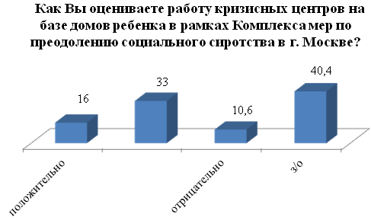

40,4% респондентов не смогли оценить работу кризисных центров на базе домов ребёнка. Каждый третий респондент (33%), который информирован о программе Комплекс мер по преодолению социального сиротства, оценивает результаты работы кризисных центров на базе домов ребёнка удовлетворительно. Положительно данный институт оценивает 16% москвичей, принимавших участие в исследовании.

*Диаграмма № 43*

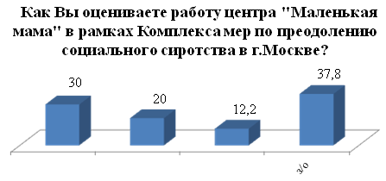

30% респондентов оценивает положительно работу центра «Маленькая мама», которая осуществляется в рамках Комплекса мер по преодолению социального сиротства. 12,2% опрошенных москвичей из тех, кто осведомлён о реализации данной программы, оценивает работу данных центров отрицательно. По-прежнему высок процент затруднившихся с ответом на поставленный вопрос (37,8%).

*Диаграмма № 44*

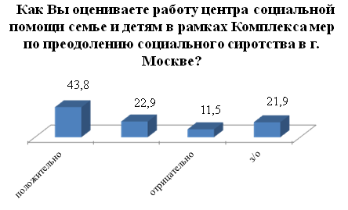

При оценке работы Центров социальной помощи семье и детям в рамках Комплекса мер по преодолению социального сиротства в г. Москве затруднилось с ответом значительно меньше респондентов (21,9%), что вдвое ниже, чем в предыдущих вопросах.

Почти половина участников опроса (43,8%) оценили положительно работу Центров социальной помощи семье и детям, что является достаточно высоким результатом. Удовлетворительные оценки данным Центрам поставили 22,9% участников исследования, информированных о реализации Комплекса мер по преодолению социального сиротства в г. Москве. Вариант ответа «отрицательно» выбрали 11,5% респондентов.

*Диаграмма № 45*

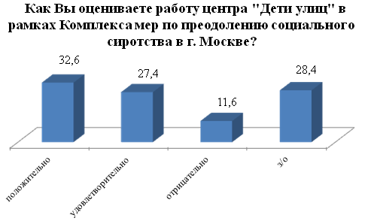

Работу центра «Дети улиц» б*о*льшая часть респондентов оценивает положительно. Соответствующий вариант ответа выбрали 32,6% москвичей, отвечавших на вопросы анкеты. Среди тех, кто знает о Комплексе мер по преодолению социального сиротства в г. Москве, 11,6% респондентов высказали отрицательные оценки. Значительная группа граждан (28,4%) затруднилась при ответе на поставленный вопрос.

*Диаграмма № 46*

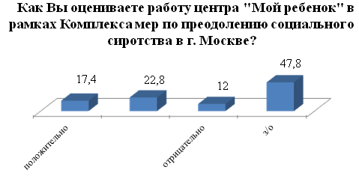

Почти половина респондентов (47,8%) не смогла оценить работу центра «Мой ребёнок» в рамках Комплекса мер по преодолению социального сиротства. Данный результат свидетельствует о необходимости информирования населения о тех институтах, которые ориентированы на поддержку социально незащищённых семей.

Положительно работу центра «Мой ребёнок» оценили 17,4% респондентов, что является более высоким показателем, по сравнению с отрицательными оценками (12%)

*Диаграмма № 47*

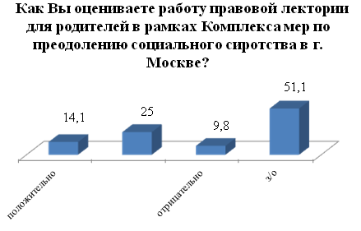

Более половины респондентов (51,1%) затруднились при оценке правового лектория для родителей в рамках Комплекса мер по преодолению социального сиротства. Каждый четвёртый респондент оценивает данный институт удовлетворительно. Отрицательных оценок деятельности правового лектория в итоге оказалось только 9,8%.

*Диаграмма № 48*

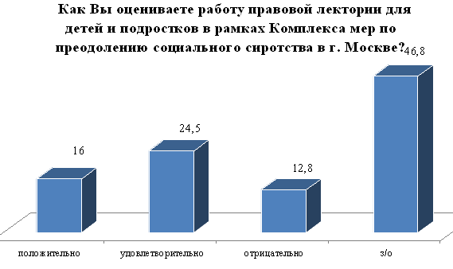

Оценки правового лектория для детей и подростков в рамках Комплекса мер по преодоления социального сиротства в г. Москве во многом повторяют предыдущий результат. Большинство респондентов (46,8%) не могут оценить работу правового лектория для детей и подростков.

*Диаграмма № 49*

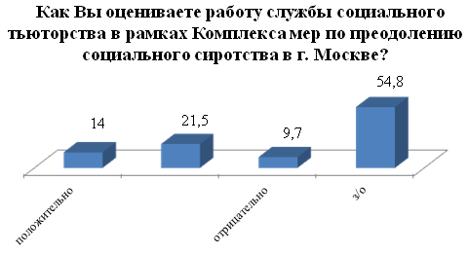

Социальное тьюторство является самой неизвестной программой в рамках Комплекса мер по преодолению социального сиротства в г. Москве. 54,8% респондентов затруднились при ответе на поставленный вопрос. Положительно работу службы социального тьюторства оценили только 14% участников исследования. 21,5% респондентов оценили работу данного института удовлетворительно.

*Диаграмма № 50*

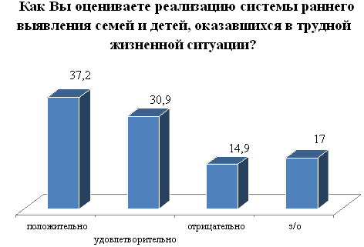

Внедрение системы раннего выявления семей и детей, оказавшихся в трудной жизненной ситуации, положительно оценили 37,2% респондентов. Около трети всех участников опроса оценили (30,9%) удовлетворительно реализацию этой подпрограммы. Затруднилась при ответе на поставленный вопрос значительно меньшая группа участников исследования (17%), чем в предыдущих случаях.

*Диаграмма № 51*

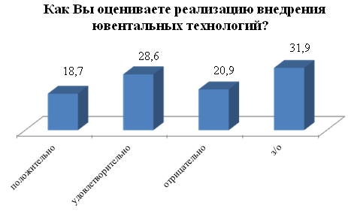

Мнение респондентов по поводу внедрения ювенальных технологий разделилось между всеми предложенными вариантами. Чуть б*о*льший процент респондентов затруднился при ответе на поставленный вопрос (31,9%). 28,6% москвичей, принявших участие в исследовании, удовлетворительно относится к внедрению ювенальных технологий. Группы респондентов, которые выбрали вариант ответа «положительно» и «отрицательно», примерно равны между собой и составляют около 20% от тех, кто информирован о реализации Комплекса мер по преодолению социального сиротства в г. Москве.

*Диаграмма № 52*

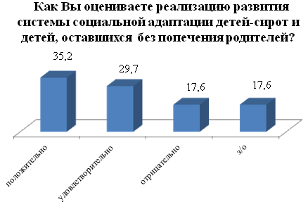

Развитие системы социальной адаптации детей-сирот и детей, оставшихся без попечения родителей, положительно оценивает 35,2% респондентов. Данный вариант ответа является наиболее популярным в данном вопросе. Также 29,7% граждан удовлетворительно относится к развитию данной системы. Отметим также равные группы тех, отрицательно оценивает развитие данной системы, и затруднившихся ответить на поставленный вопрос.

*Диаграмма № 53*

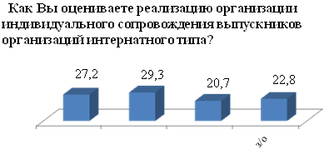

Мнения респондентов по поводу оценки организации индивидуального сопровождения выпускников организаций интернатного типа разделились примерно поровну между всеми предложенными вариантами. Несколько более популярным оказалась удовлетворительная оценка (29,3%). Отрицательно к реализации данного направления относится 20,7% респондентов (по-видимому, из опасений возможных злоупотреблений со стороны «сопровождающих»). Затруднилось оценить своё отношение к названному направлению работы 22,8% москвичей.

*Диаграмма № 54*

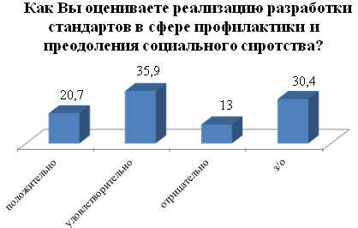

К разработке стандартов в сфере профилактики и преодоления социального сиротства среди москвичей преобладает скорее положительное отношение. 35,9% участников опроса оценивает удовлетворительно разработку стандартов в сфере профилактики и преодоления социального сиротства.

Отрицательно к данному институту относится только 13% респондентов, что является достаточной небольшой группой по сравнению с предыдущими мерами, вызывающими большее количество отрицательных оценок.

*Диаграмма № 55*

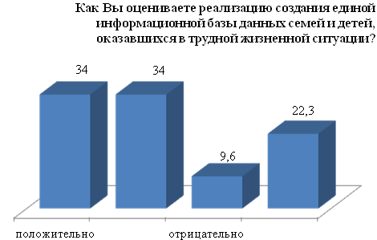

Преобладающая часть респондентов положительно оценивает создание единой информационной базы данных семей и детей, оказавшихся в трудной жизненной ситуации. В сумме 68% участников опроса положительно либо удовлетворительно относится к созданию данной системы. Отрицательно к данному институту относится примерно один из десяти респондентов (9,6%).

*Диаграмма № 56*

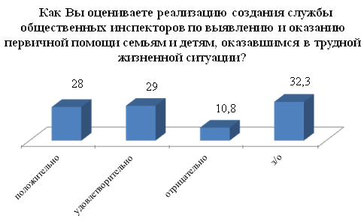

Самая большая группа респондентов затруднилась при оценке своего отношения к реализации создания службы общественных инспекторов по выявлению и оказанию первичной помощи семьям и детям, оказавшимся в трудной жизненной ситуации (32,3%). Вероятно, высокий процент затруднившихся с ответом на поставленный вопрос, связан с недостатком информации у населения о создании такой службы. Положительно к данной инициативе относится 28% респондентов, отрицательно – втрое меньшая группа (10,8).

*Диаграмма № 57*

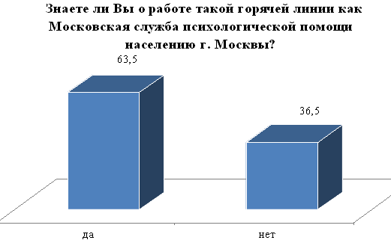

Больше половину участников опроса информированы о работе горячей линии Московской службы психологической помощи населению г. Москвы. 63,5% респондентов знают о её существовании, что, безусловно, является положительным результатом функционирования данного института и показателем его значимости для населения столицы.

*Диаграмма № 58*

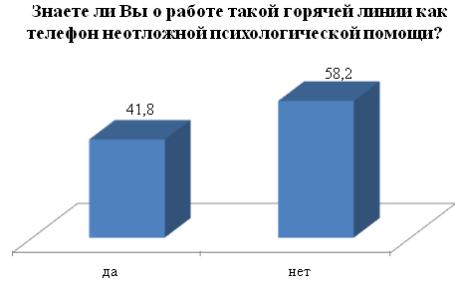

О работе горячей линии «Телефон неотложной психологической помощи» информировано меньшее число респондентов, по сравнению с результатом известности Московской службы психологической помощи населению г. Москвы. О работе «Телефона неотложной психологической помощи» знает 41,8% респондентов, что также является достаточно высоким результатом.

*Диаграмма № 59*

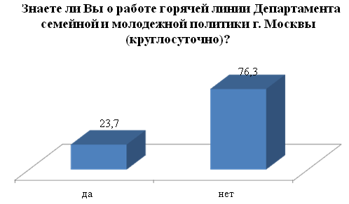

О работе горячей линии Департамента семейной и молодёжной политики знает меньшее число респондентов, по сравнению с телефонами горячих линий, рассмотренных выше. 23,7% участников опроса знают о работе горячей линии Департамента семейной и молодёжной политики г. Москвы. 76,3% респондентов не знают об этом, что отчасти может быть вызвано тем, что далеко не все граждане испытывают потребность в получении подобной помощи.

*Диаграмма № 60*

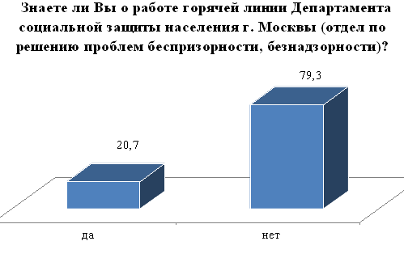

О работе горячей линии Департамента социальной защиты населения г. Москвы знает только 20,7% респондентов. Можно сделать вывод о том, что о работе горячей линии Департамента молодёжной и семейной политики население более информировано по сравнению с аналогичной программой Департамента социальной защиты населения.

На наш взгляд, это связано не столько с различной степенью популярности этих горячих линий, сколько с различием их целевых аудиторий. Горячая линия Департамента социальной защиты населения преимущественно востребована представителями старшего поколения, которые в основном получают информацию из традиционных СМИ, а горячая линия Департамента молодежной политики – на более молодой и мобильный контингент, представители которого могут быстро получить интересующую их информацию с помощью сети Интернет. В этой связи особое внимание необходимо уделять адресному информированию представителей различных целевых аудиторий, то есть доведению информации с помощью максимально доступных для них носителей.

*Диаграмма № 61*

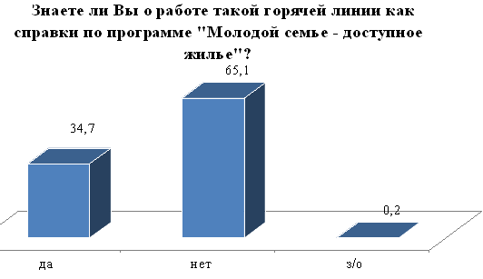

О работе горячей линии - справки по программе «Молодой семье – доступное жильё» информировано 34,7% респондентов. Относительно высокий уровень информированности москвичей о работе данной горячей линии обусловлен популярностью и известностью самой программы «Молодой семье – доступное жильё», подтверждение чего было представлено выше на соответствующей диаграмме, посвящённой этой программе.

В целом следует подчеркнуть, что значительная часть населения информирована о наличии специализированных горячих линий, призванных разрешать проблемы социально незащищённых семей и граждан.

*Диаграмма № 62*

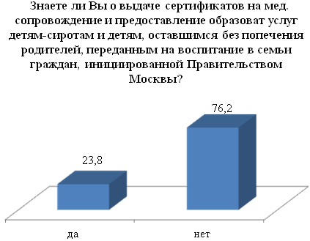

Примерно каждый четвёртый респондент (23,8%) знает о том, что Правительство Москвы инициировало выдачу сертификатов на медицинское сопровождение и предоставление образовательных услуг детям-сиротам и детям, оставшимся без попечения родителей, переданным на воспитание в семьи граждан. Учитывая тот факт, что не самая большая часть общества сталкивается с социально незащищёнными детьми и информацией об их льготах и той помощи, которая оказывается данной категории со стороны Правительства Москвы, полученные результаты следует признать положительными.

Раздел 5. Личный опыт обращения москвичей в специализированные органы и учреждения г. Москвы

*Диаграмма № 63*

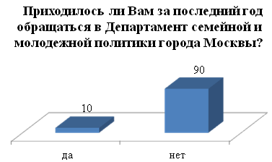

Согласно результатам исследования, каждый десятый респондент за последний год обращался в Департамент семейной и молодёжной политики города Москвы. Полученные результаты свидетельствуют о высокой актуальности работы Департамента и его значения для жителей столицы.

*Диаграмма № 64*

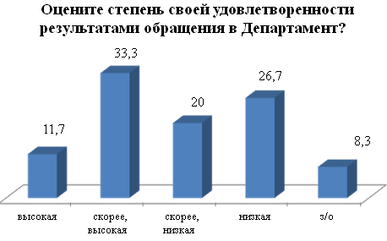

Треть респондентов, обращавшихся в Департамент семейной и молодёжной политики города Москвы, скорее удовлетворены своим опытом обращения. 11,7% респондентов заявили о том, что у них высокая степень удовлетворенности результатами обращения в Департамент. В сумме варианты ответа «высокая степень» и «скорее, высокая» составляют 45% от общего числа тех, кто обращался в Департамент, то есть около половины граждан положительно оценивают работу данного института исполнительной власти города Москвы.

Следует сказать также и о том, что 26,7% заявили, что у них низкая степень удовлетворённости результатами обращения в Департамент. Данный результат, естественно, может быть вызван разными причинами (отчасти эта реакция может быт связана с наличием завышенных ожиданий), однако на него также следует обратить внимание при принятии конкретных управленческих решений.

Затруднилось с ответом на вопрос о степени личной удовлетворённости результатами обращения в Департамент семейной и молодёжной политики 8,3% респондентов.

*Диаграмма № 65*

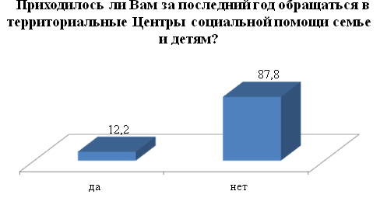

Диаграммы свидетельствуют, что чуть б*о*льшая группа респондентов, по сравнению с теми, кто обращался в Департамент, обращались в территориальные Центры социальной помощи семье и детям. Согласно итоговым результатам 12,2% респондентов за последний год делали это.

*Диаграмма № 66*

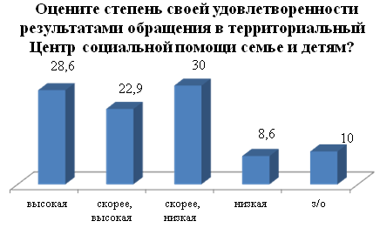

При анализе представленной диаграммы обращает внимание тот факт, что значительная группа респондентов высоко оценивает свою удовлетворённость опытом обращения в территориальный Центр социальной помощи семье и детям. 28,6% респондентов выбрали вариант ответа «высокая степень удовлетворённости», ещё 22,9% из тех, кто обращался в территориальные Центры, скорее склоняются к тому, что степень их удовлетворённости является высокой.

В сумме эти варианты («высокая», «скорее, высокая») составляют 51,5% от общего числа граждан, кто имел опыт обращения в подобные Центры.

Низкую степень удовлетворённости обозначили только 8,6% респондентов, что является очевидно низким показателем. В большинстве случаев недовольство обращением в Центры социальной помощи семье и детям становится следствием завышенных ожиданий помощи от государства, желанием получить «все и сразу».

Выводы

Тема социального сиротства является особенно актуальной для московского мегаполиса, так как имеет особую значимость практически для каждого члена общества. Количество респондентов, в ближайшем окружении которых есть семьи социально незащищенных категорий, очень велико, поэтому большинство граждан может непосредственно оценить эффективность мер Правительства Москвы, направленных на поддержку социально уязвимых семей.

Практически каждый член общества знает семьи, для которых была бы не лишней помощь и поддержка со стороны Правительства Москвы, общественных и религиозных организаций, бизнеса и других социально активных субъектов. Каждый третий москвич может отнести свою семью к одной из перечисленных в опросном листе категорий. Крайне высокий уровень социальной значимости и особая степень деликатности проблемы выступают теми факторами, которые накладывают особую ответственность на принимаемые в данной области решения.

Одним из значимых выводов проведённого исследования является то, что по-прежнему в обществе существуют стереотипы по поводу определённых групп социально незащищённых семей, например, в том плане, что к малообеспеченным и неблагополучным семьям существует нейтрально-отрицательное отношение в обществе. Господствует мнение о том, что они должны получать помощь в виде натуральных продуктов и услуг, но не в форме финансовой поддержки.

Обращает на себя внимание тот факт, что в целом, с точки зрения большинства, семьи перечисленных категорий не имеют высокой степени социальной защищённости. Это указывает на желание респондентов усилить значение данного фактора в отношениях между органами власти и населением. Представления о недостаточной степени социальной незащищенности перечисленных групп семей во многих случаях у граждан возникает из-за неосведомленности о реальном положении дел, что в конечном итоге влияет и на имидж Правительства Москвы.

Очень большая часть населения не знает о мерах поддержки социально незащищённых семей, которые оказываются Правительством Москвы. Данный вывод можно сделать также и в результате анализа данных об информированности населения о программах, направленных на поддержку социально незащищённых семей. Как было обозначено выше, только о программе «Молодой семье – доступное жильё» знает б*о*льшая часть населения города.

Следует отметить, что в среде респондентов ярко выражены патерналистские настроения: подавляющее большинство считает, что основную помощь социально незащищенным семьям должно оказывать государство. Среди категорий особо нуждающихся сформированы завышенные ожидания от деятельности власти, что порождает определенное недовольство в их среде тем, что сейчас для них делается, так как они считают, что этого недостаточно.

В отношении методов решения проблемы социального сиротства основная часть респондентов настроена пассивно, так как основным инструментом помощи представляется выделение финансовых средств, а также предоставление различных льгот от органов власти. Информационная помощь и юридические услуги по-прежнему менее востребованы с точки зрения населения, однако не потому, что не актуальны для социально незащищённых семей, а в результате не слишком прозрачного для большинства москвичей механизма их оказания.

Респонденты считают, что социально незащищённые семьи должны получать прямую помощь и тогда их положение улучшится, при этом недостаточно высоко оценивается потенциал косвенных форм поддержки, стимулирующих и помогающих человеку, оказавшемуся в трудной жизненной ситуации, начать самостоятельный поиск собственных путей выхода из кризиса. Особенно это актуально для малообеспеченных и неблагополучных семей. К сожалению, оказание безвозмездной материальной помощи во многих случаях лишь усиливает иждивенческие настроения среди граждан, подсознательно заставляя их всё время повышать требования к объёму и качеству услуг, которые оказываются им со стороны Правительства Москвы.

Также обращает на себя внимание тот факт, что респондентами не всегда высоко оценивается потенциал таких видов помощи как организация детского досуга и оказание психологической помощи, вместе с тем, для некоторых семей данная поддержка является весьма полезной и своевременной.

На среднем уровне оценивается актуальность помощи социально незащищённым семьям со стороны общественных организаций и бизнеса. Менее востребованной, с точки зрения большинства, представляется помощь со стороны религиозных организаций и личного окружения (соседи, знакомые, коллеги) граждан, оказавшихся в трудной жизненной ситуации. В данном случае мы видим, что значительная часть населения старается переложить ответственность за помощь нуждающимся семьям на государство и другие специализированные институты, сама не всегда желая участвовать в данном процессе.

Также следует подчеркнуть, что около 16,1 % респондентов готовы к тому, чтобы взять приёмного ребёнка на воспитание в свою семью. Данные результаты свидетельствуют, что существует необходимость создания системы выявления подобных граждан и оказания им информационной поддержки в данном вопросе. Так как не редки случаи, когда человек готов взять в свою семью приёмного ребёнка, но он не знает общих положений, как и с чего начать этот процесс и куда обратиться.

Условия для того, чтобы взять приёмного ребёнка на воспитание в свою семью имеет почти каждый пятый москвич, что является хорошим показателем, свидетельствующим о потенциале развития данной формы решения проблем детей-сирот и детей, оставшихся без попечения родителей.

Уровень информированности населения о программах Правительства Москвы, реализуемых для поддержки социально незащищённых семей, можно назвать удовлетворительной. При этом существуют определённые проблемы в плане информированности населения о конкретных мероприятиях, реализуемых в рамках Комплекса мер по преодолению социального сиротства в г. Москве. Данный вывод основан на том, что около 40% респондентов в той или иной степени затруднялись с ответом на вопрос об оценке работы перечисленных институтов и направлений работы.

Значимым итогом исследования является информация о том, что население достаточно хорошо информировано о наличии специализированных горячих линий, на которые можно обратиться в трудной жизненной ситуации для получения психологической или консультативной помощи.

Согласно результатам исследования примерно каждый десятый респондент за последний год обращался в Департамент семейной и молодёжной политики города Москвы и в территориальные Центры социальной помощи семье и детям. Большая часть респондентов положительно оценивает свой опыт обращения в данные организации, что, безусловно, является положительным результатом.

РЕКОМЕНДАЦИИ

*по дальнейшему внедрению Комплекса мер по преодолению социального сиротства*

1. Особое значение в плане регулирования проблемы социального сиротства в столице имеет аспект информационной поддержки принимаемых мер. Информирование должно осуществляться по двум направлениям: с одной стороны информационная поддержка семей, попадающих в одну или несколько из выделенных категорий, с другой стороны, - информирование населения в целом о политике и мерах Правительства Москвы, осуществляющих регулирование социального сиротства в столице. В этом плане необходимо использовать ресурсы сети Интернет, в частности, адресные рассылки информации по сформированным базам контактов.
2. Информирование населения должно осуществляться с помощью всех доступных источников информации, причём необходимо проводить четкое различие между информационными блоками, интересными всем, и информацией, предназначенной для специализированных категорий. В частности, это касается стратегии продвижения горячих линий Департамента социальной защиты населения и Департамента молодежной политики, имеющих разные целевые аудитории.
3. Приоритет при информировании населения должен отдаваться контактной, справочной и консультативной информации, написанной доступным и понятным языком (в ряде случаев наиболее оптимальной является форма «вопрос»-«ответ»). В любом случае информационные блоки не должны быть слишком объемными, так как современный человек испытывает «информационные перегрузки».
4. Вопрос об оказании помощи является одним из ключевых в плане формирования политики профилактики социального сиротства, так как должна быть сформирована адекватная система, стимулирующая человека к самостоятельному поиску путей выхода из трудной для него жизненной ситуации. Добиться этого можно за счёт активизации значения информационной поддержки, юридической помощи и в целом консультативных услуг, предоставляемых социально незащищённым семьям.
5. Реализация программ Правительства Москвы в плане реализации помощи и поддержки социально незащищённых семей должна осуществляться в результате адресной работы с конкретными нуждающимися семьями, так как не всегда граждане, получающие помощь в Центр социальной помощи семье и детям реально испытывают в ней необходимость.
6. Перспективным является направление внедрения программ постоянной и временной занятости для неработающих представителей малообеспеченных и неблагополучных семей (в первую очередь, для подростков в возрасте от 14 лет и молодёжи).

Анкета массового опроса

«Отношение населения столицы к социально незащищенным семьям - многодетным, неполным и семьям с детьми с ограниченными возможностями, а также детям-сиротам и детям, оставшимся без попечения родителей, выявлению оценки москвичей результативности деятельности исполнительной власти по стабилизации ситуации в сфере детского и семейного благополучия»

1. Есть ли в Вашем личном окружении (среди соседей, друзей, знакомых) представители следующих категорий:

1) многодетные семьи…………………………………………………..1

2) неполные семьи………………………………………………………2

3) семьи с детьми с ограниченными возможностями…………….…..3

4) семьи с приемными детьми………………………………………….4

5) неблагополучные семьи………………………….…………………..5

6) малообеспеченные семьи……………………………….……………6

1. Относится ли Ваша семья к какой-либо из выше перечисленных категорий?

1) Да………………………1

2) Нет……………………...2

1. Как Вы оцениваете доминирующее в обществе отношение к семьям перечисленных категорий:

|  |  |  |  |  |
| --- | --- | --- | --- | --- |
| Категория | Положительное | Нейтральное | Отрицательное | Затруд. ответить |
| многодетные семьи | 1 | 2 | 3 | 97 |
| неполные семьи | 1 | 2 | 3 | 97 |
| семьи с детьми с ограниченными возможностями | 1 | 2 | 3 | 97 |
| семьи с приемными детьми | 1 | 2 | 3 | 97 |
| неблагополучные семьи | 1 | 2 | 3 | 97 |
| малообеспеченные семьи | 1 | 2 | 3 | 97 |

1. В каких формах помощи наиболее нуждаются семьи перечисленных категорий? Оцените позиции по 5-ти балльной шкале (5 – крайне нуждаются; 4 – нуждаются; 3- нуждаются незначительно; 2 - не нуждаются; 1 – затрудняюсь ответить).

|  |  |  |  |  |  |  |
| --- | --- | --- | --- | --- | --- | --- |
| КАТЕГОРИИ | Многодет.  семьи | Неполные семьи | Семьи с детьми с ограничен.  возможн. | Семьи с приемными детьми | Неблагопол.  семьи | Малообесп.  семьи |
| Финансовая помощь |  |  |  |  |  |  |
| Информац. поддержка |  |  |  |  |  |  |
| Натуральная помощь (продуктовая, вещевая и т.п.) |  |  |  |  |  |  |
| Юридическая помощь |  |  |  |  |  |  |
| Организация детского досуга |  |  |  |  |  |  |
| Психолог. помощь |  |  |  |  |  |  |
| Льготные мед. и образоват. услуги |  |  |  |  |  |  |

1. Оцените степень социальной защищенности семей перечисленных категорий в г. Москве, исходя из личных представлений.

|  |  |  |  |  |  |
| --- | --- | --- | --- | --- | --- |
| Категория | Высокая | Скорее, высокая | Скорее, не высокая | Не высокая | Затруд.  отв. |
| многодетные семьи | 1 | 2 | 3 | 4 | 97 |
| неполные семьи | 1 | 2 | 3 | 4 | 97 |
| семьи с детьми с  ограниченными возможностями | 1 | 2 | 3 | 4 | 97 |
| семьи с приемными детьми | 1 | 2 | 3 | 4 | 97 |
| неблагополучные семьи | 1 | 2 | 3 | 4 | 97 |
| малообеспеченные семьи | 1 | 2 | 3 | 4 | 97 |

1. Обозначьте оптимальный объем помощи и содействия, которую должны оказывать названные в таблице субъекты семьям перечисленных категорий по 5-балльной шкале (5 – большой; 4- выше среднего; 3 – на среднем уровне; 2 – не должны оказывать вообще; 1 – затрудняюсь ответить).

|  |  |  |  |  |  |
| --- | --- | --- | --- | --- | --- |
| Категория | Государ. органы | Обществ.  организации | Религиоз.  организации | Соседи, знакомые,  коллеги | Бизнес |
| многодетные семьи |  |  |  |  |  |
| неполные семьи |  |  |  |  |  |
| семьи с детьми с  ограниченными возможностями |  |  |  |  |  |
| семьи с приемными детьми |  |  |  |  |  |
| неблагополучные семьи |  |  |  |  |  |
| малообеспеч.  семьи |  |  |  |  |  |

1. Какие формы решения проблем детей-сирот и детей, оставшихся без попечения родителей, на Ваш взгляд, наиболее эффективны?

1) усыновление…………………………………………..…1

2) патронатное воспитание……….……………………..…2

3) приемные семьи……………………………………….....3

4) опека и попечительство………………………………....4

5) государственные дома-интернаты……….………..…...5

6) детские интернаты при религиозных учреждениях…...6

7) ЗАТРУДНЯЮСЬ ОТВЕТИТЬ…………………………..97

8. Готовы ли Вы сами взять приемного ребенка на воспитание в свою семью?

1) Готов……………………………………………………...1

2) Не готов…………………………………………………...2

3) ЗАТРУДНЯЮСЬ ОТВЕТИТЬ………………………….97

1. Есть ли у Вас финансовые, жилищные и иные условия для этого?

1) Да…………………………………………………………1

2) Нет………………………………………………………...2

3) ЗАТРУДНЯЮСЬ ОТВЕТИТЬ………………...………..97

1. Какие городские программы, направленные на поддержку семьи и ребенка, Вам знакомы?

|  |  |
| --- | --- |
| Городская целевая программа “Молодежь Москвы” (2007 – 2009 гг.) |  |
| Городская программа «Год равных возможностей» (2009 г.) |  |
| Программа «Молодой семье - доступное жилье» |  |
| Комплекс мер по преодолению социального сиротства в  г. Москве на 2009-2011 гг. |  |

1. Как Вы оцениваете результаты реализации Комплекса мер по преодолению социального сиротства в г. Москве на 2009-2011 гг.[1] в 2010 году? *ВОПРОС ЗАДАЕТСЯ ТОЛЬКО ТЕМ РЕСПОНДЕНТАМ, КОТОРЫЕ ЗНАЮТ О ПРОГРАММЕ (ВОПРОС 10).*

1) Положительно………………………………………………1

2) Удовлетворительно………………………………….……...2

3) Низко………………………………………………………...3

4) ЗАТРУДНЯЮСЬ ОТВЕТИТЬ……………..………………97

1. Какая информация о реализации Комплекса мер по преодолению социального сиротства в г. Москве на 2009-2011 гг. Вам наиболее интересна?

__________________________________________________________

1. Из каких источников Вы преимущественно узнаете о мерах по поддержке социально незащищенных семей, детей-сирот и детей, оставшихся без попечения родителей?

1) личный опыт………………………………1

2) рассказы других людей………………..…..2

3) телевидение……………………….……….3

4) пресса (газеты, журналы)………………....4

5) сайты сети Интернет……………………...5

6) наружная информация……………………6

7) *ЗАТРУДНЯЮСЬ ОТВЕТИТЬ* …………...97

14. Как Вы оцениваете работу перечисленных ниже институтов и организаций в рамках Комплекса мер по преодолению социального сиротства в г. Москве на 2009-2011 гг.? *ВОПРОС ЗАДАЕТСЯ ТОЛЬКО ТЕМ РЕСПОНДЕНТАМ, КОТОРЫЕ ЗНАЮТ О ПРОГРАММЕ (ВОПРОС 10).*

|  |  |  |  |  |
| --- | --- | --- | --- | --- |
| Объекты оценки | Положит. | Удовлетворит. | Отрицат. | Затруд. ответить |
| Школа приемных родителей | 1 | 2 | 3 | 97 |
| Кризисные центры на базе домов ребенка | 1 | 2 | 3 | 97 |
| Центр «Маленькая мама» | 1 | 2 | 3 | 97 |
| Центры социальной помощи семье и детям | 1 | 2 | 3 | 97 |
| Центр «Дети улиц» | 1 | 2 | 3 | 97 |
| Центр «Мой ребенок» | 1 | 2 | 3 | 97 |
| Правовой лекторий для родителей | 1 | 2 | 3 | 97 |
| Правовой лекторий для детей и подростков | 1 | 2 | 3 | 97 |
| Служба социального тьюторства | 1 | 2 | 3 | 97 |

1. О работе каких из перечисленных ниже «горячих линий» Вы знаете:

|  |  |
| --- | --- |
| Московская служба психологической помощи населению г. Москвы |  |
| Телефон неотложной психологической помощи |  |
| Департамент семейной и молодежной политики г. Москвы (круглосуточно) |  |
| Департамент социальной защиты населения г. Москвы, отдел по решению проблем беспризорности, безнадзорности |  |
| Справки по программе «Молодой семье - доступное жильё» |  |

1. Как Вы оцениваете реализацию перечисленных ниже направлений работы в рамках Комплекса мер по преодолению социального сиротства в г. Москве на 2009-2011 гг.? *ВОПРОС ЗАДАЕТСЯ ТОЛЬКО ТЕМ РЕСПОНДЕНТАМ, КОТОРЫЕ ЗНАЮТ О ПРОГРАММЕ (ВОПРОС 10).*

|  |  |  |  |  |
| --- | --- | --- | --- | --- |
| Объекты оценки | Положит. | Удовлетворит. | Отрицат. | Затруд.  ответить |
| Система раннего выявления семей и детей, оказавшихся в трудной жизненной ситуации | 1 | 2 | 3 | 97 |
| Внедрение ювенальных технологий | 1 | 2 | 3 | 97 |
| Развитие системы социальной адаптации детей-сирот и детей, оставшихся без попечения родителей | 1 | 2 | 3 | 97 |
| Организация индивидуального сопровождения выпускников организаций интернатного типа | 1 | 2 | 3 | 97 |
| Разработка стандартов в сфере профилактики и преодоления социального сиротства | 1 | 2 | 3 | 97 |
| Создание единой информационной базы данных семей и детей, оказавшихся в трудной жизненной ситуации | 1 | 2 | 3 | 97 |
| Создание службы общественных инспекторов по выявлению и оказанию первичной помощи семьям и детям, оказавшимся в трудной жизненной ситуации | 1 | 2 | 3 | 97 |

1. Знаете ли Вы о выдаче сертификатов на медицинское сопровождение и предоставление образовательных услуг детям-сиротам и детям, оставшимся без попечения родителей, переданным на воспитание в семьи граждан, инициированной Правительством Москвы[2]?

1) Да…………………………………….………1

2) Нет…………………………………………...2

1. Приходилось ли Вам за последний год обращаться в Департамент семейной и молодежной политики города Москвы?

1) Да…………………………………………….1

2) Нет……………………………………………2

19. Оцените степень своей удовлетворенности результатами обращения в Департамент? *ВОПРОС ЗАДАЕТСЯ ТОЛЬКО РЕСПОНДЕНТАМ, ПОЛОЖИТЕЛЬНО ОТВЕТИВШИМ НА ВОПРОС 18.*

1) Высокая……..…………………………….……1

2) Скорее, высокая…….………………….……...2

3) Скорее, низкая...……………………………….3

4) Низкая………………..…………………………4

5) ЗАТРУДНЯЮСЬ ОТВЕТИТЬ………………..97

1. Приходилось ли Вам за последний год обращаться в территориальные Центры социальной помощи семье и детям?

1) Да………………………………………………1

2) Нет……………………………………………...2

21. Оцените степень своей удовлетворенности результатами обращения в территориальный Центр социальной помощи семье и детям? *ВОПРОС ЗАДАЕТСЯ ТОЛЬКО РЕСПОНДЕНТАМ, ПОЛОЖИТЕЛЬНО ОТВЕТИВШИМ НА ВОПРОС 20.*

1) Высокая……..…………………………….……1

2) Скорее, высокая…….………………….……...2

3) Скорее, низкая...……………………………….3

4) Низкая………………..…………………………4

5) ЗАТРУДНЯЮСЬ ОТВЕТИТЬ………………..97

22. Скажите, пожалуйста, в каком году и в каком месяце Вы родились?

|  |  |
| --- | --- |
|  |  |
| Месяц | Год |

23. Какое у Вас образование? Укажите, пожалуйста, его наивысший уровень?

1) Неполное среднее…………………………………………1

2) Общее среднее………………………………………….....2

3) Среднее специальное (ПТУ, колледж)……………….….3

4) Незаконченное высшее (4 курс и выше)…………..……..5

5) Высшее……………………………………………………..6

6) Научная степень……………………………………….…..7

24. Назовите, пожалуйста, свой род занятий?

1) Работник бюджетной сферы……………………………..1

2) Работник коммерческой организации…………………..2

3) Учащийся…………………………..…………………….. 3

4) Сотрудник силовых структур…………...……………….4

5) Государственный служащий…………………………….5

6) Предприниматель………………………………………...6

7) Пенсионер………………………………………………..7

8) Безработный……………………………………………...8

25. Как бы Вы оценили свое материальное положение за последние два месяца? (выберите только один вариант)

1) Денег не хватает даже на еду, приходится постоянно брать в долг………….…..1

2) Денег хватает только на еду…………………………………………...2

3) Можно купить кое-что из необходимых вещей……………………...3

4) Денег хватает, но покупка дорогих вещей вызывает затруднения…4

5) Ни в чем себе не отказываю…………………………………………...5

6) ЗАТРУДНЯЮСЬ ОТВЕТИТЬ………………………………….……97

26. Укажите, пожалуйста, свое семейное положение.

1) Женат (замужем)………………………………………..1

2) Холост (не замужем)…………………………...……….2

3) Живу в незарегистрированном браке………………….3

Наше интервью закончено. Спасибо за содействие.

Если можно, назовите свой телефон, чтобы моё руководство смогло проверить качество моей работы _____________________________________.

1. Постановление Правительства от 18 ноября 2008 г.№1061"О комплексе мер по преодолению социального сиротства в г. Москве на 2009-2011 гг.»
2. Постановление ПМ от 14 апреля 2009 г. № 312-1111 «О мерах по улучшению оказания медицинской помощи и образовательных услуг детям-сиротам и детям, оставшимся без попечения родителей, переданным на воспитание в семьи граждан»